**《工业人工智能技术》  
实验报告**

实验题目： 实验2小车搬运积木

院 系： 软件学院

班 级：

设 计 者： 学号张三

学号李四

指导教师： 李新

实验时间：

## 1 实验内容

1.1 **实验内容**

阅读小车前后左右移动、旋转、识别颜色等功能相关开发文档，开发一个能识别红、绿、蓝积木，并能将积木搬运到指定位置的小车控制程序。

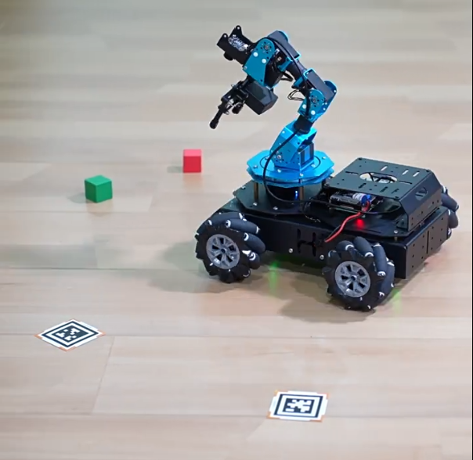

1.2 **实验目的要求**

通过编程实践，使学生了解小车移动、旋转、机械臂运动、颜色检测、AprilTag识别相关函数及具体参数的含义，学习Ubuntu下Python编程开发技术，掌握颜色检测、AprilTag识别等开发编程能力，掌握实际软件工程开发项目中所需的分析、设计、编程和测试能力。

1.3**实验要求及得分**



图 实验场地示意图

满分100分，具体要求如下：

(1)启动小车程序，将小车从停放区移动到货物摆放区;

(2)在货物摆放区，搜索不同颜色的积木，先找到红色积木，伸出夹爪，夹住积木运送到目标位置区（得分20分），将红色积木放在AprilTag1纸片上面；（得分20分）

(3)小车返回货物摆放区，搜索蓝色积木，伸出夹爪，夹住积木运送到目标位置区里的AprilTag2纸片上面；（得分20分）

(4)小车返回货物摆放区，搜索绿色积木，伸出夹爪，夹住积木运送到目标位置区里的AprilTag3纸片上面；（得分20分）

(5)小车返回停放区。（得分20分）

加分项10分：最后将小车停在停放区，并将机械臂超向红色箭头方向。

## 2 需求分析

2.1 功能需求分析

2.2 非功能需求分析

1. 及时性

2. 可靠性

## 3 实验设计

画出程序流程图，并解释执行过程。

## 4 程序代码

给出程序完整代码及注释。